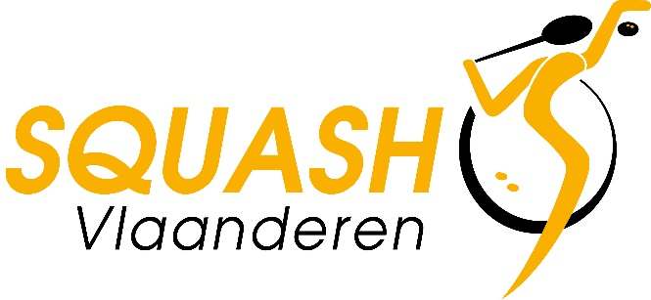
Verslag e-mail vergadering
Bestuursorgaan
8/05/2020

Door COVID-19 kon het Bestuursorgaan niet vergaderen op 24 maart. Om het seizoen 2019-2020 af te sluiten en het seizoen 2020-2021 voor te bereiden werden op 2 mei per e-mail de volgende 2 voorstellen aan de bestuurders verstuurd en die werden door het Bestuursorgaan goedgekeurd.
- Algemene Vergadering en 25 jaar Squash Vlaanderen
Door COVID-19 hadden we onze Algemene Vergadering verplaatst naar 19 juni samen met de viering van 25 jaar Squash Vlaanderen. Willen wij de restricties van de Veiligheidsraad en de Regering respecteren, is het Bestuursorgaan ingegaan op de tijdelijke beslissing dat de leden uitsluitend op afstand mogen stemmen (KB van 9 april 2020). Dit geldt ook voor vzw’s die niet van een statutaire of wettelijke regeling kunnen gebruik maken.
Dit betekent dat er uitzonderlijk geen fysieke Algemene Vergadering is, maar dat de clubs via een online stemformulier kunnen stemmen. De uitnodiging met de nodige bijlagen worden 15 dagen voor de AV verstuurd. We beperken ons tot de wettelijke bevoegdheden van de AV. Een club heeft na ontvangst van de documenten het recht een vraag te stellen die we dan moeten beantwoorden en de vraag en het antwoord verspreiden aan alle clubs.
Dit betekent ook dat de viering van 25 jaar Squash Vlaanderen wordt geannuleerd.
- Begroting 2020
Door COVID-19 zijn we genoodzaakt onze begroting te herzien met in de eerste plaats de benadeelde clubs, door het afgelasten van een aantal interclubwedstrijden en een aantal tornooien, tegemoet te komen. Bovendien zijn we van mening dat we onze clubs in deze moeilijke tijden kunnen helpen.
- De nieuwe deadlines voor het inschrijven van de ploegen en de betaling ervan zijn reeds gecommuniceerd met de clubs.
- Hoe wensen we onze clubs te helpen?
- De 8 clubtornooien en de Dunlopfinale die niet hebben plaats gevonden. Die clubs hoeven
niet te betalen voor hun tornooi in het seizoen 2020-2021. De Dunlopfinale wordt in 2020-2021 in De Vaart georganiseerd.
- A rato van het aantal niet-gespeelde wedstrijden in het seizoen 2019-2020 door COVID-19 wordt een gedeelte van het inschrijvingsgeld terug gestort. Voor de clubs die nog openstaande facturen hebben voor seizoen 2019-2020, wordt dit bedrag in mindering gebracht.
- Het Bestuursorgaan had in februari beslist om de inschrijvingsgelden van de ploegen te verhogen, maar dit kunnen we op dit moment niet maken. Al de overige verhogingen (inschrijvingsgelden tornooien, organisatie tornooien, lidgelden spelers,…) blijven zoals ze zijn goedgekeurd.
- Om tegemoet te komen aan de clubs in deze moeilijke periode zullen de clubs slechts
eenmalig 25% van het inschrijvingsgeld voor hun teams betalen voor het seizoen 2020-2021. Voorbeeld: een team in de herendivisie betaalde vorig jaar € 200 en dat zouden we voor
volgend seizoen brengen naar € 50. Het gaat om 25% van de bedragen die van toepassing waren in 2019-2020, dus de oude bedragen.
Een aangepaste begroting voor de AV van 19 juni zal als bijlage worden meegestuurd.

Tine Hannes
Administratief coördinator

